调查：大众汽车漠视中国消费者权益 DSG应全面召回
调查时间：2012年3月5日至11日 投票人数：2937位 作者：盖世汽车研究院

引言：2月份，大众新款高尔夫上市，不再搭载DSG变速箱。作为大众最引以为豪的技术之一，DSG与TSI的动力组合在过去几年内帮助大众取得了销量佳绩。但这款变速箱却因为投诉率居高不下，尤其是在中国，引发了消费者对DSG产品设计缺陷的猜疑。然而，作为一直获得良好的企业社会责任形象的大众汽车公司对于这些质量问题,一直遮遮掩掩,不愿正面回应和解决.

2月份，大众汽车新款高尔夫上市，不再搭载DSG变速箱。作为大众最引以为豪的技术之一，DSG与TSI的动力组合在过去几年内帮助大众汽车取得了销量佳绩。但这款变速箱却因为投诉率居高不下，尤其是在中国，引发了消费者对DSG产品设计缺陷的猜疑。

然而，作为一直获得良好的企业社会责任形象的大众汽车公司，对于这些质量问题却一直未正面表明解决的决心，而只是回应称该问题仅影响舒适性而不对行车安全构成威胁，并采取一些临时性的补救办法，比如延长质保和升级软件等。对于DSG问题，大众汽车在不同国家区别对待，在中国市场采取遮遮掩掩而不召回的态度，业界普遍认为是在漠视中国消费者的权益，将最终为之付出代价。

3.·15临近，越来越多的讨论再一次将大众汽车推向了舆论的风口浪尖。作为汽车业内人士又是如何看待这一问题的呢？盖世汽车网围绕此话题特别推出了一期业界调查（调查时间2012年3月5日-3月11日，参与人数2937位），调查共设四个问题，调查结果反映出了业内对DSG问题普遍性的认知以及大众汽车处理DSG问题态度的看法与建议。下文将对这四个问题分别进行阐述。

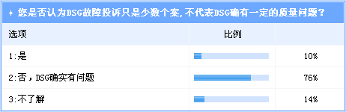

根据调查1的结果，76%的业内人士认为，大众汽车DSG故障投诉并非个别消费者的“刁难”，而是具有一定普遍性的质量问题。事实上，通过查阅公开的资料也不难获知，DSG故障率高早已不是新闻，早在两年前开始就有消费者陆陆续续在一些公开的渠道反应大众DSG变速器有顿挫与挂档异响等问题，同时对更换配件后问题依然反复大吐苦水。而且，大众汽车早前针对消费者的投诉采取了延长质保的办法，无疑从侧面证明了DSG问题的存在。目前，大众汽车配备DSG的车型众多，几乎覆盖了上海大众与一汽大众所有主流车型。然而，在过去两年多的时间内，并未有一例通过法院起诉大众汽车的案件。DSG质量事件仅仅停留在公众与媒体层面的火热讨论。

不过，也有参与者认为DSG故障属于个案，不具有代表性。但这类人士仅占投票比例的10%。另有14%的人面对这道是非题，给出了“不了解”的答案。

面对公众与媒体对DSG质量的质疑，大众汽车为何依然可以处之泰然，其一直以来遮掩的态度在业内人士看来又是有着怎样的动机呢？在围绕此问题的调查2中，多数的业内人士持有相近的看法。有37%的人士认为大众公司采取遮掩而非坦诚的态度，可以使其自身的利益最大化。原因是中国消费者权益保护缺失严重，消费者始终处于弱势位置。消费者维权无门，以及由此催生的厂商对消费者权益漠视的现象在中国市场上并非鲜见。资本的逐利性使得以严谨著称的德国人在中国变得“相当灵活”，利用当地法律法规上的漏洞，规避种种可能的风险及可能带来的成本。

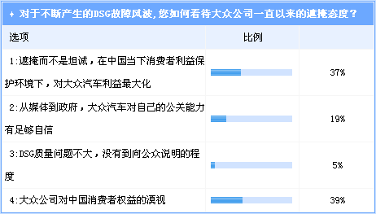

与支持第一个选项的参与者更多地将原因归咎于消费者权益保护环境不足不同，有39%的业内人士认为，DSG故障风波反映出的是大众公司对中国消费者权益的漠视。这一选项的得票率最高。假若资本有善恶之分，选择此答案的参与者心里已将大众公司归入“性本恶”之列。

而漠视中国消费者权益也许并非只有大众汽车一家。据一位不愿透露姓名的咨询公司分析师称，许多跨国汽车企业刚刚进入中国市场的时候，还是坚持采用较高的质量标准体系，但随着对中国市场熟悉程度的增长，他们慢慢了解到原来钢板不用那么厚也可以，原来室内辐射量高一点也可以，原来返炼胶多添加一点也可以，因为标准低或缺失；原来消费者投诉很容易就可以压下去，因为没有独立第三方的检测机构。“有些跨国企业对消费者权益的漠视比本土企业有过之而无不及”这位分析师感叹道。

此外，有19%的参与者认为，大众汽车之所以一直以来采取遮掩态度对待DSG质量问题，是因为大众公司对自己的公关能力有足够自信，无论是对媒体还是政府，都可以将大事化小，小时化了。而仅有5%认为，大众未正面回应此事，是因为DSG质量问题不大，还没有到公众说明的程度。

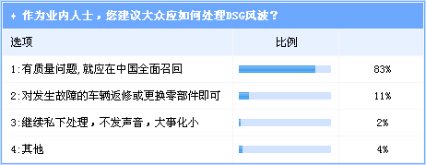

至于大众应该如何处理DSG风波，业内人士看法不一。从我们在调查3中列出的四个选项中，得票率最高的是“有质量问题，就应该在中国全面召回”，支持这一做法的参与者多达83%；其次，有11%的人士认为大众只需“对发生故障的车辆返修货更换零部件即可”。而支持大众汽车私下处理，将大事化小的参与者比例非常少，只占总投票人数的2%。显然这不是解决DSG故障风波的有效方法。

大众汽车为何迟迟不愿召回搭载DSG的车型，除了在召回法规不健全的环境下，不愿承担召回可能带来的成本与品牌损伤之外，通过对变速箱技术专家的采访，我们还了解到，因为DSG技术本身的不稳定性，即便召回，很有可能也无法解决。据悉，虽然DSG技术诞生至今已有近70年的历史，但从2003年起才被大众汽车在全球范围内推广，至今为止该技术应用也不足十年，很难称得上是一项成熟的技术。大众汽车2009年在美国召回上万辆搭载DSG的车型，同时也在中国召回了约2000辆进口车，这也直接说明了DSG确有问题存在，而不仅仅是国产DSG的问题。

召回还是不召回，对于大众汽车而言是一个头疼的问题。如果只有更换变速箱才能解决根本问题，那么这样的召回对于大众汽车来说，不仅可能带来巨额的成本，同时也可能使其先进技术的品牌形象崩溃。但假若其不召回而一直采取遮掩的方法，待中国汽车召回等相关法规法律完善时，大众依然逃脱不了制裁，而这可能使其商业信誉扫地，而一蹶不振。

当然，大众汽车从现在开始弃用DSG变速箱或许是目前相对最容易与现实的应对办法。但对已经售出的DSG车型如何处理将是考验其商业智慧与承诺的一道难题。

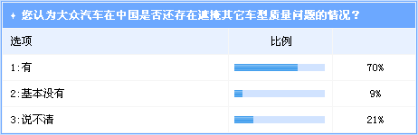

大众汽车对DSG问题的遮掩与拖延也使得公众对其可能隐瞒了其他质量问题产生了怀疑。根据我们调查4的投票结果，大众汽车还存在遮掩其他车型质量问题的可能性并不小，约70%的业内人士持此类观点。同时，有21%的认为很难根据大众在DSG质量问题上的隐瞒，就判定大众汽车还存在其他的质量问题，而应该依据事实与标准来举证。此外，也有9%的人肯定地认为大众汽车基本不存在其他车型质量问题。

大众汽车如何处理好DSG的故障风波，不仅仅关系到其对中国市场的商业承诺，同时还可能因此影响其2018年实现销量千万的全球战略目标的实施。作为一家直接向消费者提供事关财产与生命安全的产品企业，只有心存敬畏，以诚相待，不伤害忠实的消费者的心。这样大众汽车才可能走的更远。

